LABORATORIOS Y TALLERES
LABORATORIO DE MECÁNICA DE FLUIDOS Y MAQUINAS TÉRMICAS

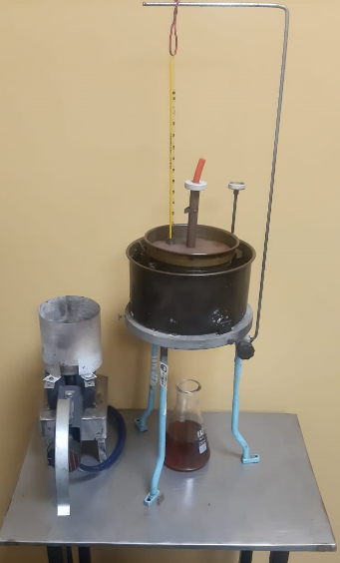
GUÍA DE LABORATORIO
“ENSAYO DE MEDICION DE VISCOSIDAD CINEMATICA”

Callao, 2025
Perú
- OBJETIVOS:

- Determinar la Viscosidad Cinemática de una muestra de lubricante, y analizar su variación con la temperatura; mediante el uso del Viscosímetro Engler.
- Evaluar el grado SAE del lubricante y determinar su índice de Viscosidad.

- FIUNDAMENTO TEÓRICO:

La Viscosidad es una medida de la “Fluidez” a temperaturas definidas.
Hay diferentes métodos para determinar la Viscosidad Cinemática, el método más común es de medir el tiempo de fluidez que necesita una cantidad definida de aceite a una temperatura determinar para fluir por un orificio patrón. La Viscosidad se expresa entonces en función del tiempo requerido para este proceso.

El instrumento para medir la Viscosidad se llana Viscosímetro, en el laboratorio se usa el “Viscosímetro Engler" para probar los aceites, siendo la cantidad medida y especificada como 200 cc de muestra, siendo la unidad empírica de la Viscosidad el Grado Engler (°E).

Grado SAE: Es el sistema usado para la clasificación del aceite, establecido por la Sociedad de Ingenieros Automotrices (SAE), en los Estados Unidos de Norte América.
Los grados SAE para lubricantes en motores de combustión interna, constituyen una clasificación solo en término de viscosidad. Algunos aceites con curvas viscosidad -- temperatura planas, queden dentro de los límites de dos grados SAE, por ello se llana aceite multigrado o de grado múltiple (para preparar este lubricante multigrado se utiliza aceites básicos seleccionados o se adicionan mejora de índice de viscosidad).

Índice Viscosidad (LV.):
Es un sistema para expresar las tasas de cambio de la viscosidad de un aceite según los cambios a la temperatura.
Los aceites lubricantes, como otros líquidos tienen a adelgazarse. o volverse menos viscosos cuando son calentados y a engrosarse o volverse más viscoso cuando se enfrían. Algunos aceites varían poco su viscosidad con la temperatura y son conocidos como ACEITES DE ALTO ÍNDICE DE VISCOSIDAD.

TIPOS DE VISCOSÍMETROS USADOS:

TIPOS DE VISCOSIMETRO | VOLUMEN (CC)
ENGLER  SAYBOLT UNIVERSAL  SAYBOLT FUROL  REDWOOD N°1  REWOOD N°2 | 200  60  60  100  100
ASPECTOS TÉCNICO:

En la actualidad los Laboratorios de las grandes firmas de lubricantes, en el manejo de control de calidad para el análisis de muestra de lubricantes, se utiliza el Viscosímetro Saybolt Standard Universal.
Este Viscosímetro sirve para probar y determinar la viscosidad de los lubricantes de petróleo entre 100 °F a 210 °F y los resultados se expresan en segundos Saybolt Universal (SSU).

Ejemplo: 1500. SSU: Se interpreta como 1500 segundos de escurrimiento de una muestra normalizada de 60 cc, del hecho en un Viscosímetro SAYBOLT UNIVERSAL

- MATERIALES



- Viscosímetro Engler: Consta de un recipiente cilíndrico de latón de 106 mm de diámetro interior y de fondo esférico, que desagua por un tubo de 2,9 mm de diámetro y 200 mm de longitud, que se cierra mediante un obturador.
- Probeta de 200 cc
- Termómetro
- Cronometro

- PROCEDIMIENTO

- Se instala de equipo convenientemente, conociendo las pautas necesarias sobre su funcionamiento.

- Se toma como muestra un volumen de aceite de 200 cc, el cual se vierte al recipiente; luego se procede a calentar la muestra a baño maría a una temperatura deseada.

- Se coloca el termómetro dentro del recipiente, para luego controlar el tiempo de escurrimiento de la muestra el cual es recibido en una probeta.

- Tomar temperaturas de 30 a 100 °C.

- Para cada juego de dalos se obtienen una determinada temperatura con un respectivo tiempo de escurrimiento.

- DATOS

Se determinarán los tiempos para las diferentes temperaturas del aceite. Llenar en la siguiente tabla:

N° | T_{aceite}(°C) | T_{agua} (°C) | t (s)
1
2
3
4
5

- ANALISIS DE DATOS

Con los tiempos determinados en la experiencia determinar los grados Engler (°E); según la formula:

- $E=\frac{Tiempo de escurrimiento de la muestra \left(200 cc\right)}{Tiempo de escurrimiento del agua \left(200 cc\right) a 20°C}$ ----------------------- (1)

El denominador se puede tomar como valor aproximado del 48,5 seg

- Determinar la Viscosidad Cinemática, mediante la formula empírica de UBBELOHDE:
$V(\frac{{cm}^{2}}{seg})=0.0731°E-\frac{0.0631}{°E}$ ------------------------------------------------ (2)

- A si mismo determinar la Viscosidad Cinemática utilizando la ecuación general experimental:
$V(\frac{{cm}^{2}}{seg})=A×t-\frac{B}{t}$ -------------------------------------------------------------- (3)

Donde A = 0.0022 y B = 1.35 (Viscosímetro Engler)

Comparar los resultados de las ecuaciones (2) y (3)

Remplazando los valores de la Viscosidad Cinemática obtenidas de la ecuación (2); en la ecuación (3) se determina los SEGUNDOS SAYBOLT UNIVERSAL: t = SSU

- Para la determinación del grado SAE utilizar la tabla ASTM D341 - 39 (Abaco A); en la cual se graficará las diferentes temperaturas de la muestra, como sus correspondientes Viscosidades, Segundos Saybolt Universal.

- La determinación del Índice de Viscosidad se hará en forma analítica o gráfica; tomando como referencia temperaturas a 38 y 100 °C. (TABLA -A3)

- RESULTADOS

Presentar en un cuadro, para los diferentes puntos:

T(°C) | T(seg) | °E | V(cm²/seg) | SSU

- Determinar el grado SAE de la muestra
- Determinar el Índice de Viscosidad
- Mencionar las propiedades Físico — Químico del aceite y citar sus aplicaciones
- Adjuntar catálogos de Información Técnica si es necesario

- CURVAS PARA ELABORAR

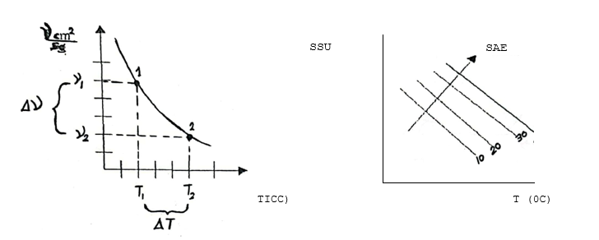

- CONCLUSIONES Y RECOMENDACIONES

Deben ser claras y precisas. Buscando ciertas aplicaciones en las practicas.

- VISCOSIMETROS:

 | A | B
Redwood 1 | 0.0026 | 1.72 | 34<t<100
Redwood 2 | 0.027 | 2.0 | t>100
Engler | 0.0022 | 1.35
Saybolt Univ | 0.00226 | 1.95 | 32<t<100
Saybolt Furol | 0.00224 | 1.84 | 25<t<40

$$VI=\frac{L-Y}{L-H}×100$$
$$H=0.0408X^{2}+12.568X-475.4$$
$$L=0.216X^{2}+12.07X-721.2$$
Donde:
- X : Temperatura del aceite (ºC)
- Y: Tiempo en SSU.

- Saybolt Universal
$$32<t<100 V=0.00226t- \frac{1.95}{t}$$

$$t≥100 V=0.0022t-\frac{1.35}{t}$$

- Saybolt Furol

$$25<t<40 V=0.00224t- \frac{1.84}{t}$$
$$t≥40 V=0.0126t- \frac{0.60}{t}$$
- V vs T°C
- SAE Propiedad
- I.V. Calidad

$$80-100 si ∆T, ∆V=0→I.V. Alto$$

$$0-40 si ∆T, ∆V≠0→I.V. Bajo$$

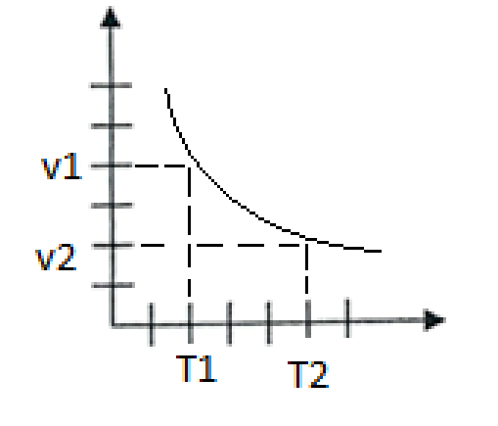

- EJM: I.V

T (°C) | T(s) | SSV
90 | 92 | 90
78 | 120 | 110
66 | 151 | 154
58 | 191 | 240
50 | 249 | 400
42 | 326 | 410
36 | 660 | 750

- 38°C (100°F)

36 ---------- 750
38 ---------- Y Y = 680 SSU (Interpolar)
42 ---------- 410

- 100°C (210°F)

99 ----------- X
90 ----------- 90 X = 65 SSU (Extrapolar)
78 ----------- 110

- Junto de Inflamación

Definición: Es la temperatura mínima a la cual los vapores que se desprenden forman con el aire que se encuentra, que se encuentra sobre el aceite, una mezcla que se inflama.

- Punto de combustión

Definición: Es la temperatura mas alta a la cual continuara ardiendo los vapores del aceite una vez que se han inflamado.

- Punto de Fluidez

Definición: Indica la temperatura mas baja a la cuál fluirá o circulará el aceite hacia la bomba.

RANGOS PARA TOMAR

- 90,78,64,50,32
- 90,80,72,64,56,50,44,32

9193
72140
58215
50353
39544
33734

Redwood 1

$$v=0.0026t-\frac{1.79}{t} 34<t<100$$
$$v=0.00247t-\frac{0.5}{t} t>100$$

Redwood 2

$$v=0.0027t-\frac{2}{t}$$
Engler
$$0.00147t-\frac{3.74}{t}$$
- ACTIVIDADES:

(Indicar las actividades a realizar por los alumnos: Reporte, cuestionario, simulación con software).

- BIBLIOGRAFÍA

- Spoot, Proyecto del Ingeniero Mecánico (Capitulo Lubricantes).
- Maris, Manual del Ingeniero Mecánico.

